Checklista för enskilt avlopp

Fastighetsbeteckning:__________________________

- Allmänt
Hur ofta slamtöms anläggningen? _______________________
Har det varit några problem med slamtömningen (Framkomlighet, avstånd till slambil, tunga lock med mera)?
____________________________________________________________________
Har någon ny dricksvattentäkt tillkommit inom 100 m efter att det befintliga tillståndet erhölls? Ja □ Nej □
Om ”Ja”, markera ut den/dessa på en översiktskarta!
Har någon ny jord-/bergvärmeanläggning tillkommit inom 200 m efter att det befintliga tillståndet erhölls? Ja □ Nej □
Om ”Ja”, markera ut den/dessa på en översiktskarta!

- Slamavskiljaren Ja Nej
Finns slamkaka eller ansamling av slam i den första kammaren? □ □
Finns ansamling av slam i den sista kammaren? □ □
Finns T-rör på utloppet i sista kammaren? □ □
Är mellanväggarna i slamavskiljaren rena och torra? □ □
Ligger vattennivån i slamavskiljaren i nivå med utloppsrörets underkant i sista kammaren? □ □

- Minireningsverk Ja Nej
Finns serviceavtal? □ □
(Kopia på senaste serviceprotokollet ska bifogas ansökan)
Hur ofta servas minireningsverket? ____________________
Har provtagning av utgående avloppsvatten gjorts? □ □
(Kopia på senaste provtagningsrapporten ska bifogas ansökan)

- Pumpbrunn Ja Nej
Finns pumpbrunn? □ □
Om ”Ja”. Har pumpbrunnen ett fungerande larm som aktiveras
vid driftstopp? □ □

- Fördelningsbrunn Ja Nej
Finns slam i fördelningsbrunnen? □ □
Ligger vattennivån i nivå med utloppets underkant? □ □

- Infiltration Ja Nej
Är infiltrationen/markbädden försedd med luftningsrör? □ □
Luktar det skarpt av avlopp från luftningsrören? □ □
Står det vatten i luftningsrören? □ □
(Kontrollera detta genom att föra ner en mätsticka i luftningsrören)
Om stickan blir blöt ange hur många cm: _______
Finns vedartad växtlighet på infiltrationen? (buskar, träd) □ □

- Provtagningsbrunn Ja Nej
Finns provtagningsbrunn? □ □
Om ”Ja”. Finns slam i provtagningsbrunnen? □ □
Är vattnet i brunnen grumligt? □ □
Är vattnet i brunnen ofärgat? □ □
Är vattnet i brunnen luktfritt? □ □
Övriga kommentarer (ev. problem med anläggningen, utebliven slamtömning mm):
……………………………………………………………………………………………………………………………………………………………………………………………………………….………………………………………………………………………………………………………................................................................................................................................................

Jag intygar härmed att checklistan är korrekt ifylld:
Datum | Namnunderskrift | Namnförtydligande

Kontakta oss
Checklistan bifogas med ansökan för att ansökan skall räknas som komplett.

Det går bra att skicka in via e-post till mobn@borgholm.se . Om ni vill skicka in uppgifter via vanlig post går det bra att använda adressen nedan. Kontrollera att din fastighetsbeteckning finns angiven på handlingarna ni skickar till oss.

Borgholms kommun
Miljöenheten
Box 52
38721 Borgholm

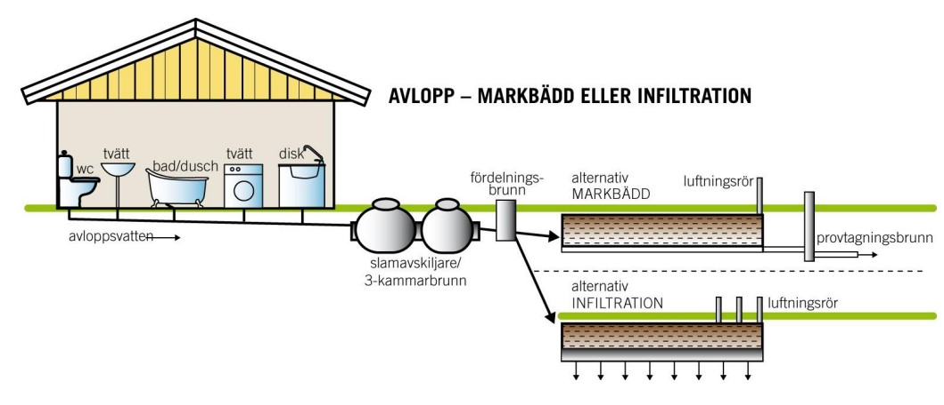
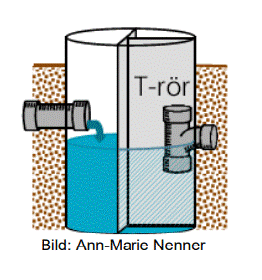
Syntolkning ovan bild: Genomskärning avlopp från hus till markbädd/infiltration
Bild 1, Exempelbild avloppsanläggning (https://avloppsguiden.se/)

Syntolkning bild till vänster: Genomskärning trekammarbrunn med T-rör. Bild 2, Exempelbild Trekammarbrunn med T-rör. (www.alvesta.se )

